

脳活動情報の解読による脳機能解明とシステム開発

准教授　吉村 奈津江

研究分野：脳情報デコーディング、ブレイン・マシン・インタフェース

ホームページ: http://www.cns.pi.titech.ac.jp/

●研究内容・目的

　近年、脳波や機能的核磁気共鳴画像法（fMRI）など、脳を傷つけることのない非侵襲的な脳活動信号計測技術が大きく進歩しています(図1)。それに伴い、脳機能を調べるために動物ではなく人間の脳を直接計測することができるようになり、更にコンピューターの処理能力向上に伴い、大量の脳活動データから脳情報を解読できるようになりつつあります。吉村研究室では、これらの非侵襲的脳活動計測手法と機械学習や深層学習などの信号処理技術を用いて運動や言語、感情などに関する脳活動情報を解読することでそれらにまつわる脳機能を解明し、解読した情報を元に人に役立つシステムの開発を目指しています。

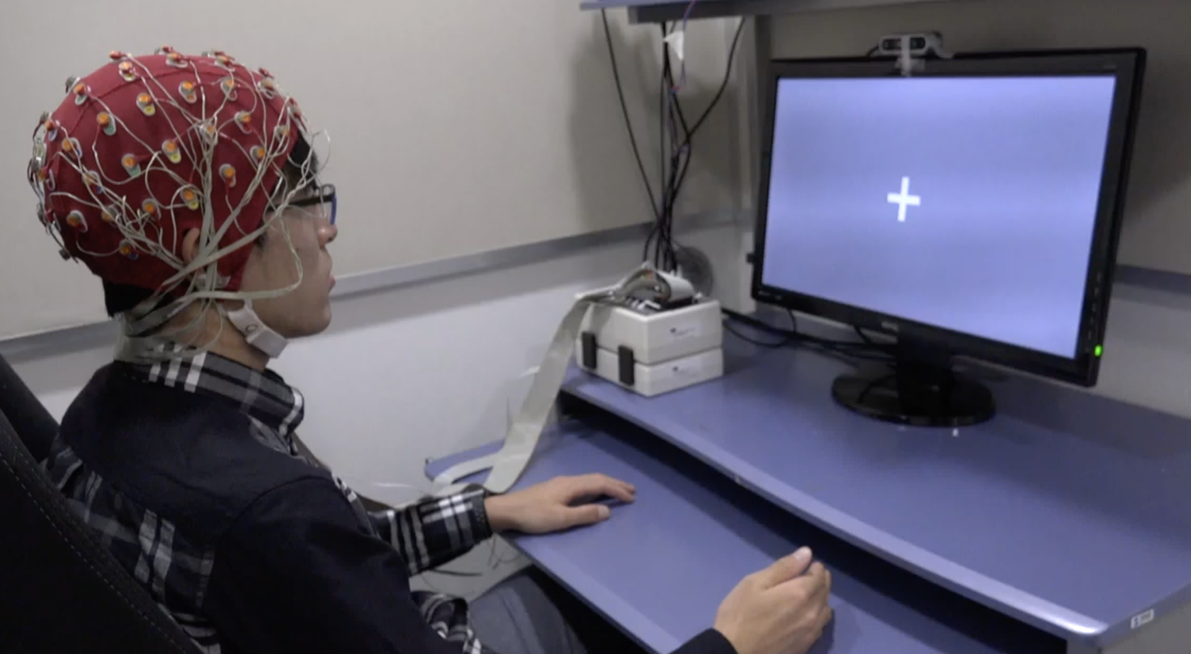　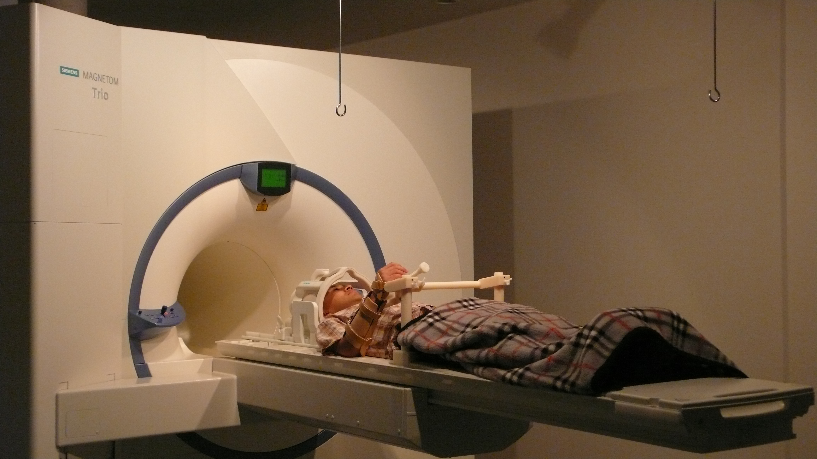

図１．脳波実験（左）とfMRI実験（右）の様子

●研究テーマ



図２．手首のロボットスーツを実測（左）および推定（右）した筋電信号で動かした例

１．ブレイン・マシン・インタフェース

　ブレイン・マシン・インタフェース(BMI)またはブレイン・コンピュータ・インタフェース(BCI)とは、手足を使わず頭で考えるだけで機械やコンピューターを動かすことができるシステムのことです。この研究は、事故や疾患など手足の運動が困難となった方を対象としたリハビリテーションや生活に役立つシステムはもちろんのこと、一般のユーザーに対しても便利なシステムとして近年注目されています。これまで様々なBMI/BCIが発表されている中で、吉村研究室では現在、主に“運動”、“言語”、“感情”の3つを対象にし、人間の意思を読み取ろうとしています。例えば運動に関するBMI/BCIでは、一般に運動しようという意思を読み取る手法が多く発表されているのに対して、本研究室では、運動の際に脳から筋肉に伝えられた電気信号(筋電信号)を直接再現することを試みています。これが実現すれば、筋電信号を使って体の動きをアシストするような既存のロボットスーツにBMI/BCIを適用できるという利点があります(図2)。

また、言語に関する情報は運動よりも様々な脳活動が関連するために解読が難しいですが、聞いた音声やその後思い出した音声を脳波から音声データとして復元する可能性も示しています。これは、その人にどのように聞こえているか、どのような音を考えているか、を再現できるBCIとして利用できる可能性があります。



図３．筋肉運動に寄与度の高い領域（赤）と運動方向に寄与度の高い領域（緑）

２．脳情報解読による脳機能解明

　人間の脳内における脳活動に伴う電気信号を捉える脳波は時間分解能が高く、脳活動に伴う血流の変化を捉えるfMRIは空間分解能が高い、という特徴があります。それぞれの特色を活かし、これまで解読できなかったような詳細な情報の解読を運動や言語を対象として試みています。これらの手法は脳全体の信号を計測できるため、どのように脳内の領域が相互に関連しながら活動しているのかをネットワーク解析を用いて調べることができます。機械学習や深層学習は計算による結果ですが、これまでの研究で生理学的な妥当性も示唆される知見も得られています（図３）。また近年の仮想現実（VR）技術の発展に伴い、現実世界では実現できない環境を構築し、脳波との同時計測でそのような環境に適応する際の脳内の変化も見られるようになっています（図４）。これらの技術や知見は、脳機能解明にもつながるだけでなく、BMIの制御アルゴリズムに組み込むことで、より精度の高いBMI構築が期待できます。

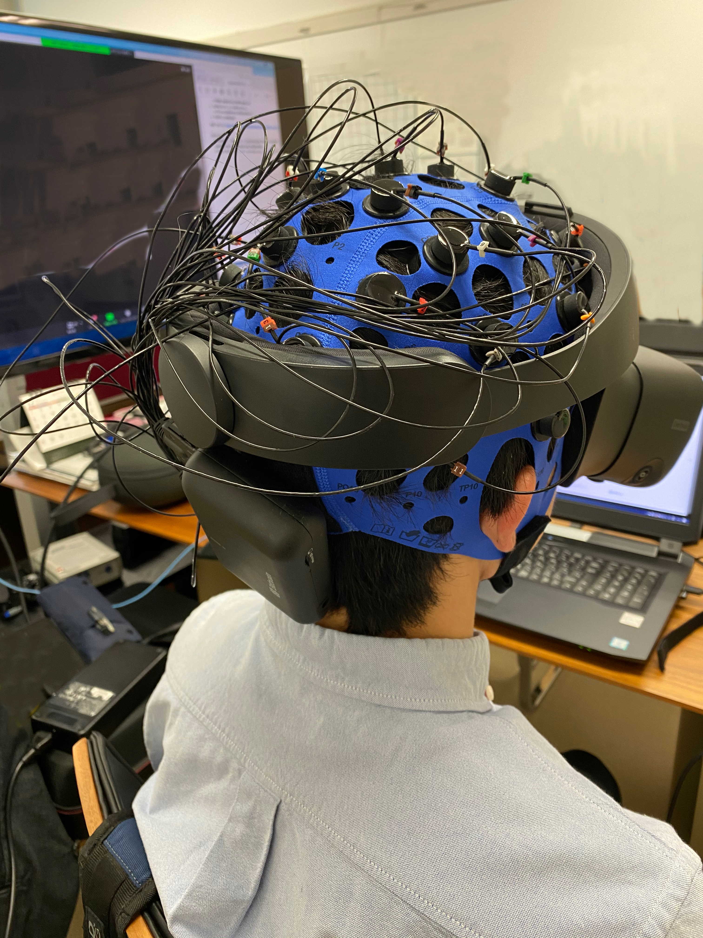

図４．脳波とVRヘッドマウントディスプレイとの同時計測

●教員からのメッセージ

　脳の情報を非侵襲的にどこまで解読できるかに挑戦し、そしてその成果を人に役立つシステムとして形にしていくことにやりがいを感じる学生さんが来てくれることを期待しています。研究内容が近い小池研究室と共に研究室を運営している他、国内外のラボとの共同研究も多いため、自ら進んで積極的に学ぶ姿勢を身につけて欲しいと思っています。脳研究は歴史が浅く現在急速に発展している領域で、世界中で日々新たな発見がされています。共に学び、発見していきましょう。

●関連する業績、プロジェクトなど

１．Akashi W. et al., Vowel sound synthesis from electroencephalography during listening and recalling, Advanced Intelligent Systems, 2000164, pp. 1-9, (2021).

２．Yoshimura N., et al., Decoding finger movement in humans using synergy of EEG cortical current signals, *Scientific Reports*, 7:11382, pp. 1-11 (2017).

３．Yoshimura N., et al., Reconstruction of flexor and extensor muscle activities from electro- encephalography cortical currents, *Neuroimage*, 59, pp. 1324-1337 (2012).